THE TOKYO TOILET Project fertiggestellt
Im Rahmen des Stadterneuerungsprojekts THE TOKYO TOILET, ein Projekt der Nippon Foundation, wurden 17 öffentliche Toilettenhäuser des Tokioter Stadtbezirks Shibuya mit der Expertise von TOTO als Berater und Ausstatter der sanitären Einrichtungen fertiggestellt.

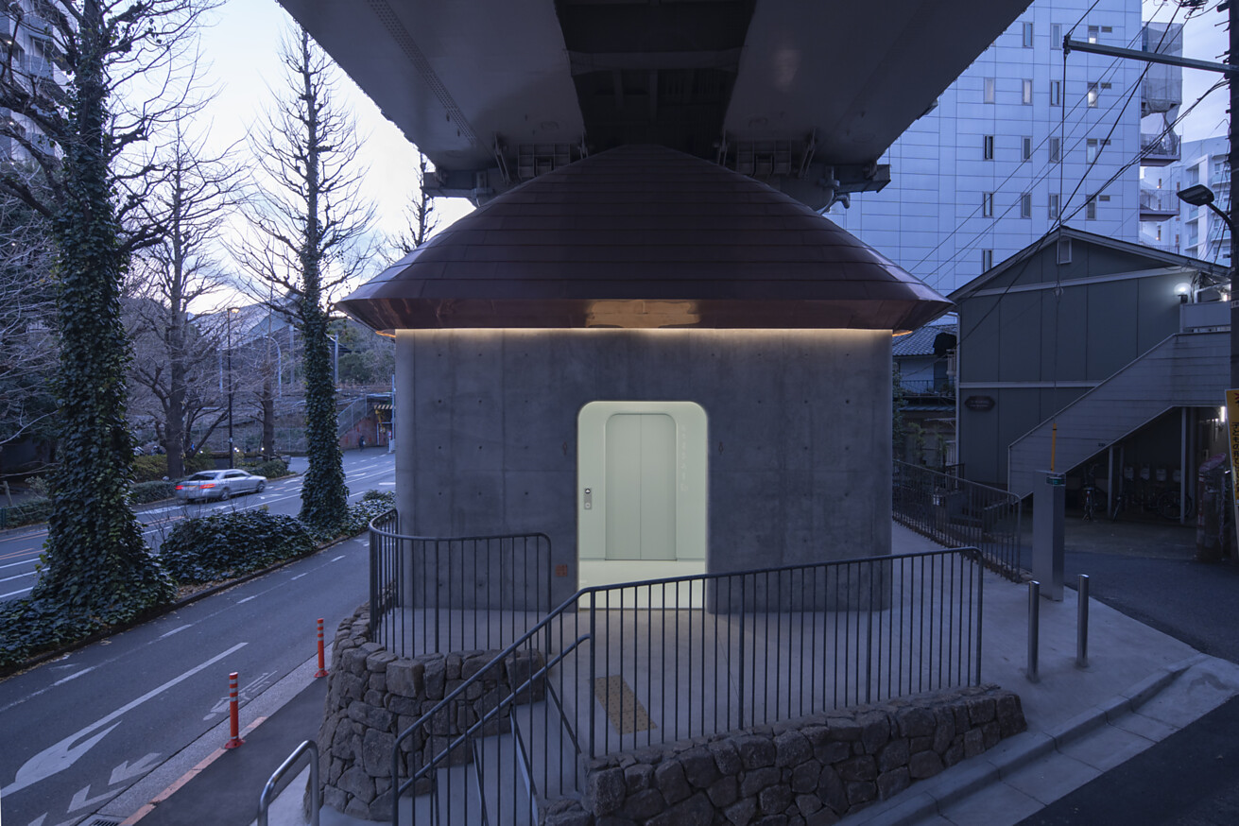

Japan ist bekannt als das sauberste Land der Welt. Das manifestiert sich sogar in den öffentlichen Toiletten des Landes. Daher wundert es nicht, dass sich weltbekannte Stararchitekten wie die Pritzker-Preisträger Tadao Ando, Toyo Ito, Shigeru Ban und 13 weitere Architektinnen und Designer auf Einladung der Nippon Foundation des Themas der öffentlichen Toiletten angenommen haben. Das Projekt hat weltweit für Beachtung gesorgt, denn jedes der entstandenen Toilettenhäuser ist ein Kunstwerk. Ziel war es, das Konzept der öffentlichen Toiletten ganz neu zu denken und Orte zu schaffen, die zu jeder Tages- und Nachtzeit sicher und sauber für alle Menschen, unabhängig von Alter, Geschlecht oder körperlicher Beeinträchtigung, genutzt und erlebt werden können.  Den Menschen ein angenehmes Toilettenerlebnis zu ermöglichen und somit auch der berühmten Omotenashi-Kultur der zuvorkommenden Gastfreundschaft Genüge zu tun, war das erklärte Ziel der Nippon Foundation und aller Beteiligten. Dabei geht es darum, eine Atmosphäre zu schaffen, in der sich der Gast wohl fühlt und ein Höchstmaß an Sauberkeit herrscht. Die Sanitäranlagen sollten entsprechend einladend, sicher, hygienisch und einfach zu nutzen sein. Darüber hinaus spielte vor allem die Inklusion eine große Rolle. Und so sind die nun fertiggestellten öffentlichen Toiletten allesamt auch Geschlechter übergreifend und barrierefrei zugänglich für Menschen mit körperlichen und visuellen Einschränkungen. Sie bieten zudem eine variierende Auswahl an Ausstattungen, die speziell für die Bedürfnisse älterer, schwangerer oder Menschen mit kleinen Kindern ausgelegt sind. Die Toilettenhäuser sind neben ihrer durchdachten Funktionalität jedes für sich ein herausragendes Designexempel: einzigartig, individuell und einladend.  Das THE TOKYO TOILET Project findet nun seinen Abschluss mit den vier zuletzt fertiggestellten Sanitäranlagen von Junko Kobayashi, Marc Newson, Sou Fujimoto und Miles Pennington.  Marc Newson – solide, heimelig und hygienisch  Direkt unter der vielbefahrenen Stadtautobahn Nr. 4, neben einem massiven Brückenpfeiler, steht das von Marc Newson entworfene Toilettenhaus. Der renommierte Designer, der unter anderem für Kunden wie Louis Vuitton und Nike arbeitet, nimmt mit der geschwungenen Dachform des Gebäudes Bezug auf die traditionelle japanische Architektur, die oft in Schreinen, Tempeln oder ländlichen Gegenden gefunden wird. Sie soll, zusammen mit der soliden, kompakten Form des Gebäudes, Ruhe und Behaglichkeit bringen in die hektische und hypermoderne Umgebung der geschäftigen Millionenmetropole. Durch die Sichtbetonfassade und durch die mit der Zeit entstehenden Patina des Kupferdaches verschmilzt das Toilettenhaus immer mehr mit der Umgebung und wird ein Teil von dieser. Details wie die abgerundeten Ecken des Kubus und der Türöffnungen sowie insbesondere die warme Beleuchtung des Gebäudes unterhalb der Dachkante, wirken im Kontrast dazu harmonisch und behaglich. Um das Gefühl der Sauberkeit und Sicherheit zu unterstreichen, hat Marc Newson die kompletten Innenräume einfarbig in hellem Blaugrün und einer glatten, nahtlosen Oberfläche gestaltet. Die funktionelle Ausstattung umfasst neben dem WASHLET von TOTO unter anderem einen Kindersitz und spezielle Infrastruktur zur Stomaversorgung.  Miles Pennington / DLX Design Lab – mehr als nur eine Toilette  An einer Kreuzung dreier Straßen, in markanter Lage, hat der Designprofessor Miles Pennington zusammen mit DLX Design Lab der Universität Tokio die öffentliche Toilette als solche komplett neu interpretiert. Die Nutzung als Toilette tritt dezent in den Hintergrund und überlässt die große Bühne einem Multifunktionsraum, nutzbar etwa für Ausstellungen, als Pop-up Kiosk, Infozentrum oder Outdoorkino. In den Boden versenkbare Poller können dort mit Holzbalkon zusammengeschalten werden und dienen als flexibel gestaltbare Sitzgelegenheit. Pennington möchte durch die zusätzliche Belebung den Trend umkehren, dass öffentliche Toiletten wenig genutzt werden und dadurch in Vergessenheit geraten.  Die einzelnen Toilettenräume gliedern sich an drei Seiten um den zum Teil überdachten öffentlichen Außenraum des ganz in Weiß gehaltenen Gebäudes. Es gibt zwei für jeden Menschen zugängliche barrierefreie Universalkabinen mit TOTO WASHLETS, Wickeltisch und Kindersitz sowie eine weitere Kabine mit Urinalen.  Junko Kobayashi, Gondola Architects – Stahlzylinder mit gelbem Himmelsschirm  Eine echte Koryphäe auf dem Gebiet der Gestaltung von Toiletten ist die Architektin Junko Kobayashi. Als Präsidentin der Japanischen Toilettenvereinigung (JTA) und Autorin von Büchern wie „Die Toilette verändert sich“ liegt ihr sehr daran, das schlechte Image öffentlicher Sanitäranlagen ins Positive zu wandeln. So soll die sonnengelbe ovale Scheibe, die über den Stahlblechzylindern mit ihrer rostigen Patina schwebt, das dunkle und gedrungene Gefühl unter den Hochbahnschienen der Sasazuka Station aufheben zu einer himmelähnlichen Öffnung. Das gesamte Ensemble aus unterschiedlich hohen und dicken Stahlblechzylindern vergleicht Kobayashi mit einem „störrischen alten Mann, der immer über die Menschen wacht, und gleichzeitig eine lustige und unterhaltsame Atmosphäre schafft“. Dementsprechend verwundert es nicht, dass aus den runden Fensteröffnungen der Stahlwandungen die Umrisse niedlicher Häschen schauen.  Sou Fujimoto – ein Brunnen in der Stadt  Einen öffentlichen Raum mit Zugang zu Wasser, einen Brunnen in der Stadt, hat der international tätige Architekt Sou Fujimoto entworfen. Das strahlend weiße, geschwungene Gebäude hat einen oval gefassten und dennoch offenen Innenhof mit Handwaschplätzen und Trinkwasserstellen in unterschiedlichen Höhen für Kinder, Erwachsene und Menschen im Rollstuhl. Hier kann man sich treffen und ins Gespräch kommen, auch wenn man die Toilette nicht nutzt. Es ist die neue Interpretation eines traditionellen Konzepts, das Fujimoto mit dem Treffpunkt rund um die Wasserstelle geschaffen hat, das über die eigentliche Funktion einer öffentlichen Sanitäranlage hinausgeht. Das Weiß der Innenräume und der Fassade steht dabei als Ausdruck für Hygiene und Sauberkeit, auch und gerade, wenn es um die Instandhaltung geht. So kümmert sich die Nippon Foundation zusammen mit TOTO als Berater um die kontinuierliche Verbesserung der Reinigungsmethoden für alle Sanitäranlagen des THE TOKYO TOILET Project, bevor die Wartung im Frühjahr 2024 an die Stadtverwaltung von Shibuya übertragen wird.  Hinweis für die Redaktionen  Weitere Informationen und Bildmaterial zu den THE TOKYO TOILET Projects finden Sie in unseren folgenden Medieninformationen:  Medieninformation zum Film „Perfect Days“  Medieninformation von 2022  Medieninformation von 2020  Eine Übersicht über alle Toilettenpavillons finden Sie hier: https://tokyotoilet.jp/en/  Düsseldorf, im März 2024  Abdruck honorarfrei / Beleg erbeten | Ansprechpartner für Journalisten:  bering*kopal GbR, Büro für Kommunikation  Heike Bering  Tel. +49 (0)711 7451 759 15  heike.bering@  bering-kopal.de  Ansprechpartnerin im Unternehmen:  Anja Giersiepen  anja.giersiepen@  toto.com  TOTO im Internet:  eu.toto.com/de
1 Von der traditionellen japanischen Architektur inspiriert und in der Formensprache schlicht und zurückhaltend zeigt sich das von Marc Newson entworfene Toilettenhaus. (Standort: Urasando/Designer: Marc Newson) Foto: The Nippon Foundation / TOTO Ltd.
2 Unter der hochgelegenen Stadtautobahn und mit der Eisenbahnlinie in unmittelbarer Nähe wirkt das Gebäude wie ein Ruhepol in dem geschäftigen Umfeld und wird gleichzeitig zu einem Teil der Umgebung. (Standort: Urasando/Designer: Marc Newson) Foto: The Nippon Foundation / TOTO Ltd.
3 Außen traditionell, innen hochmodern. Die glatte, monochrome Oberfläche in hellem Blaugrün, akzentuiert durch indirekte Beleuchtung, vermittelt ein hygienisch sauberes Gefühl. (Standort: Urasando/Designer: Marc Newson) Foto: The Nippon Foundation / TOTO Ltd.
4 Die barrierefreien Kabinen werden über automatische Schiebetüren betreten. Alle Toiletten der Sanitäranlage sind mit WASHLETS von TOTO ausgestattet. Zudem gibt es kompakte, von TOTO entwickelte barrierefreie Toilettenpakete, die allen Menschen mit Rollstuhl oder mit einem Stoma den Zugang erleichtern. (Standort: Urasando/Designer: Marc Newson) Foto: The Nippon Foundation / TOTO Ltd.
1. |  | 2.
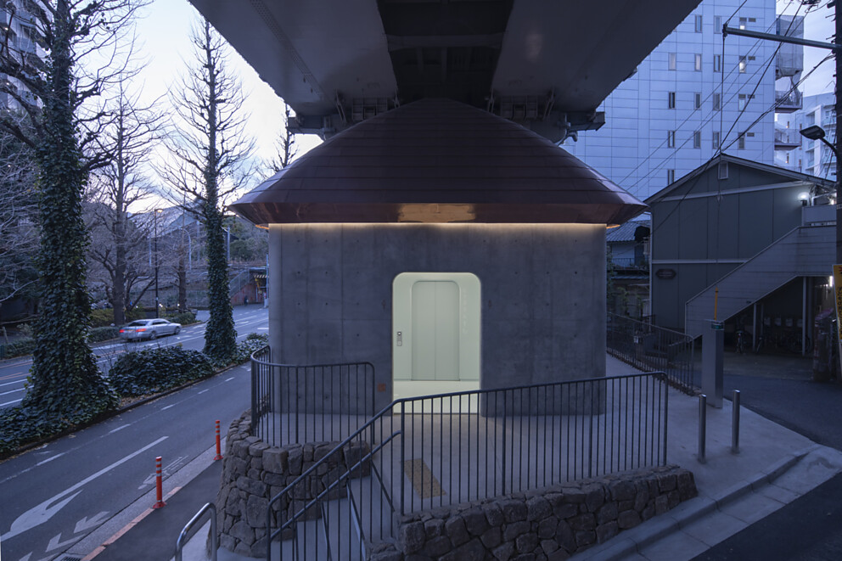 |  | 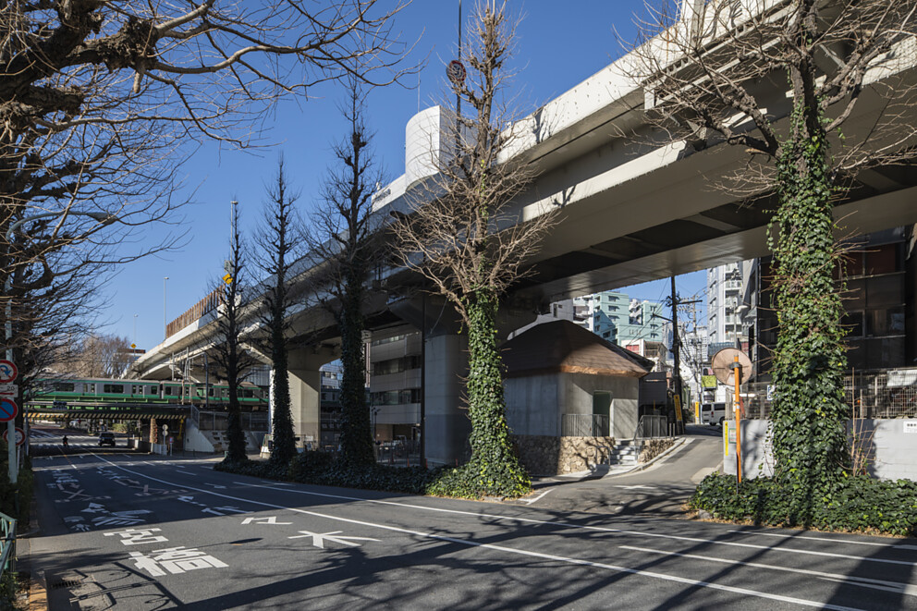
3. |  | 4.
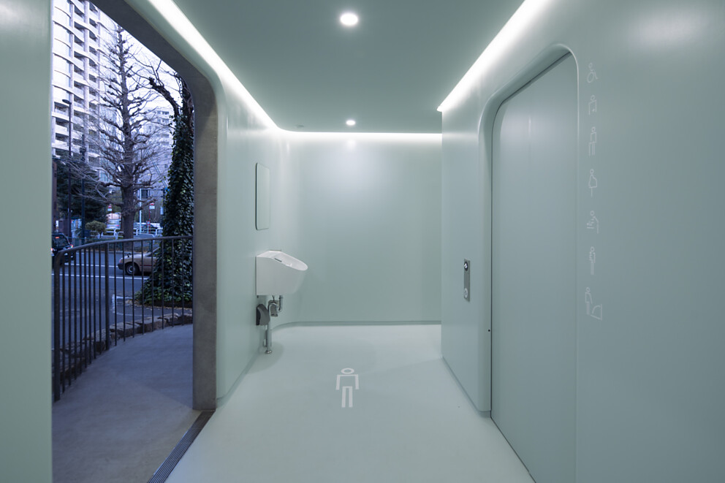 |  | 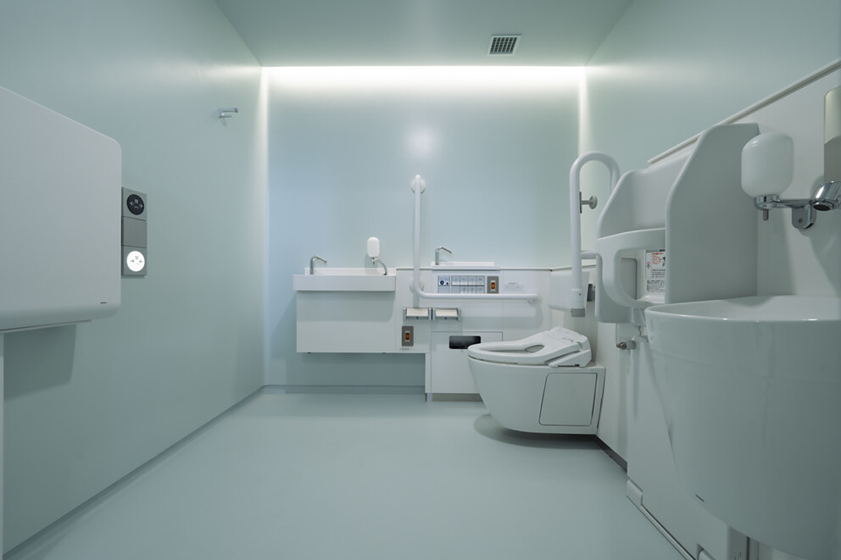

5 „Dies ist ein Gemeinschaftsraum, der zufällig auch Toiletten hat", so beschreibt der Designer Miles Pennington seinen Entwurf der öffentlichen Sanitäranlage. Ein zum Teil überdachter Außenraum bietet hier Platz für eine flexible Nutzung. (Standort: Hatagaya/Designer: Miles Pennington / DLX Design Lab) Foto: The Nippon Foundation / TOTO Ltd.
6 Nachts erhellen Strahler an der 5m hohen Decke den Außenraum und schaffen eine sichere und angenehme Atmosphäre. (Standort: Hatagaya/Designer: Miles Pennington / DLX Design Lab) Foto: The Nippon Foundation / TOTO Ltd.
7 Piktogramme zeigen die vorhandene Ausstattung der jeweiligen Toilettenräume. Sie sind an der automatischen Schiebetür angebracht. (Standort: Hatagaya/ Designer: Miles Pennington / DLX Design Lab) Foto: The Nippon Foundation / TOTO Ltd.
8 Um den überdachten Raum gliedern sich die drei dreieckigen Toilettenräume. In den ansonsten weiß gehaltenen Räumen sind die Einbauten für die wandhängenden WAHLETS von TOTO. (Standort: Hatagaya/Designer: Miles Pennington / DLX Design Lab) Foto: The Nippon Foundation / TOTO Ltd.
5. |  | 6.
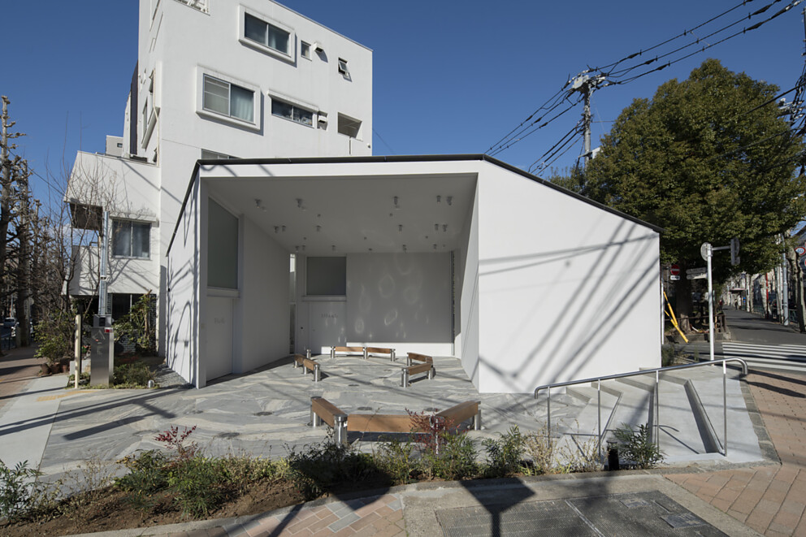 |  | 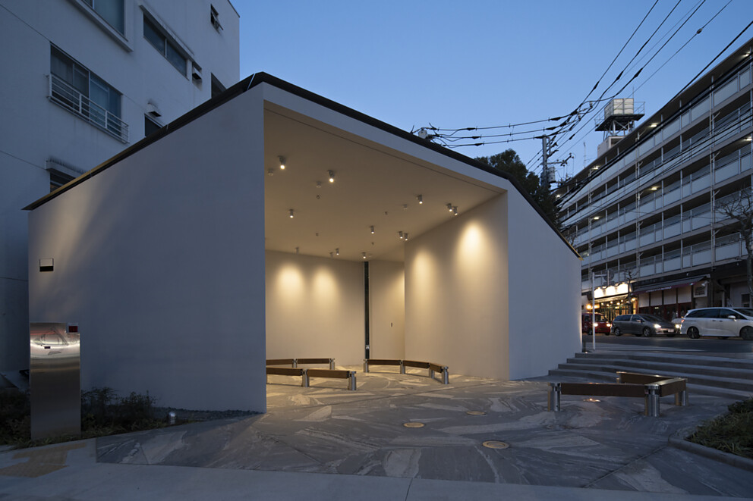
7. |  | 8.
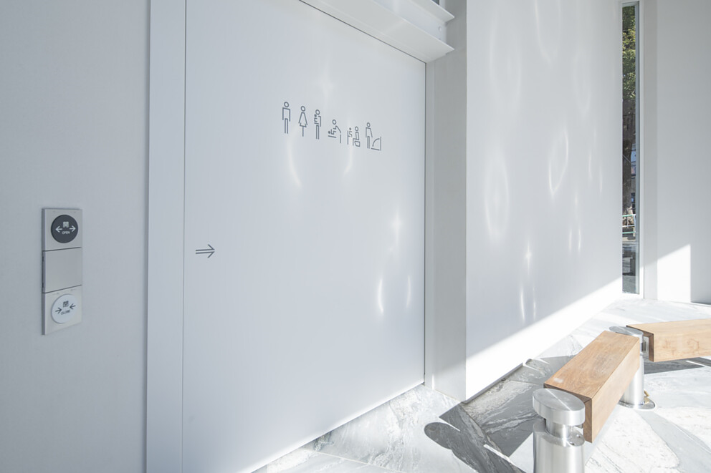 |  | 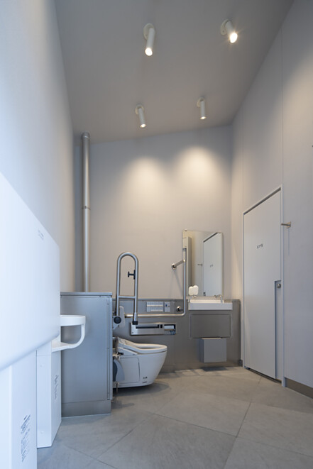

9 Aufgrund der örtlichen Gegebenheiten hat die Architektin Junko Kobayashi die öffentliche Toilettenanlage unter der Sasazuka Station aus einer leichten witterungsbeständigen Stahlblechkonstruktion geplant. (Standort: Sasazuka Greenway/Architektin: Junko Kobayashi, Gondola Architects) Foto: The Nippon Foundation / TOTO Ltd.
10 In den kreisrunden Ausschnitten des Stahlbleches sind Umrisse von Hasen abgebildet, der in der japanischen Mythologie eine besondere Bedeutung hat. (Standort: Sasazuka Greenway/Architektin: Junko Kobayashi, Gondola Architects) Foto: The Nippon Foundation / TOTO Ltd.
11 In den unterschiedlich hohen Zylindern befinden sich Kindertoiletten, eine barrierefreie Toilette für Menschen mit Behinderung, ein Wickelraum sowie eine Herren- und eine Damentoilette. (Standort: Sasazuka Greenway/Architektin: Junko Kobayashi, Gondola Architects) Foto: The Nippon Foundation / TOTO Ltd.
12 In allen Toilettenräumen sind TOTO WASHLETS verbaut. (Standort: Sasazuka Greenway/Architektin: Junko Kobayashi, Gondola Architects) Foto: The Nippon Foundation / TOTO Ltd.
9. |  | 10.
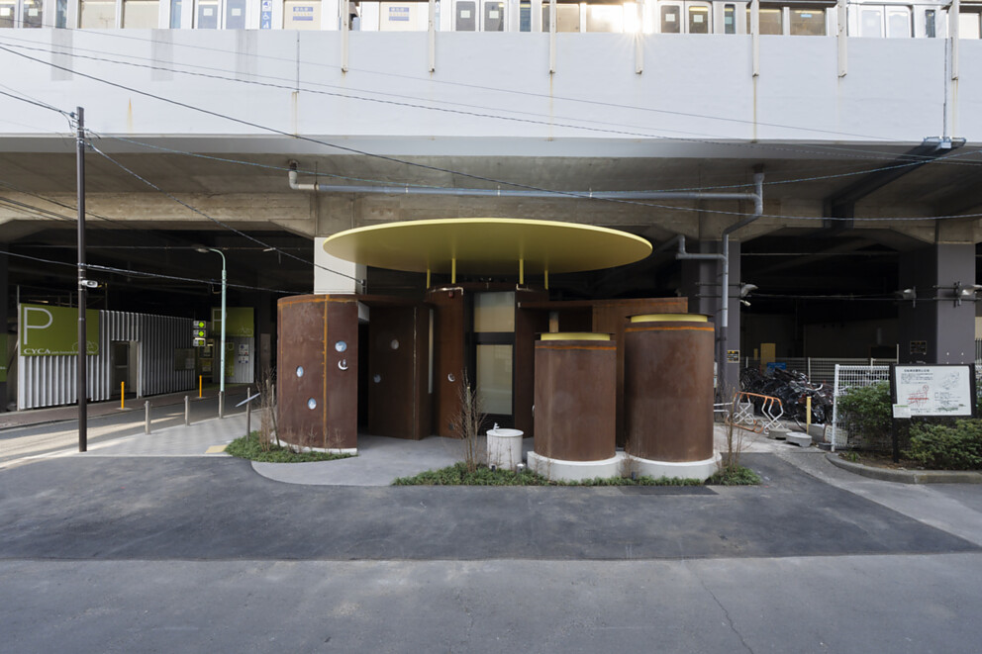 |  | 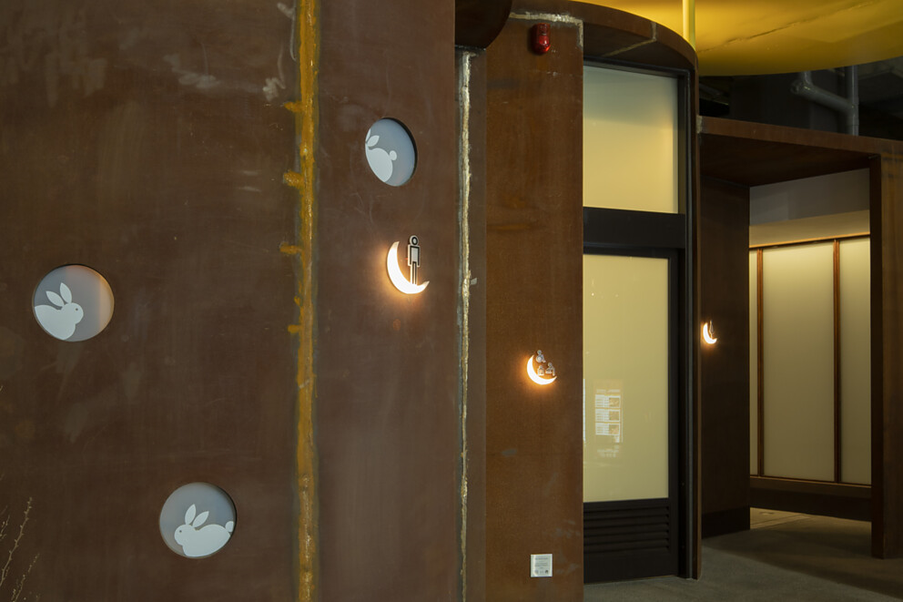
11. |  | 12.
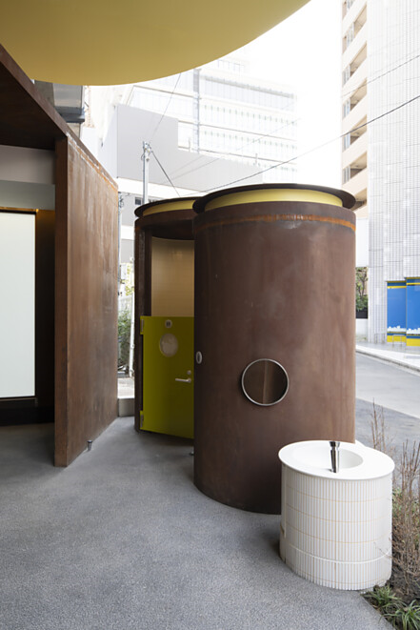 |  | 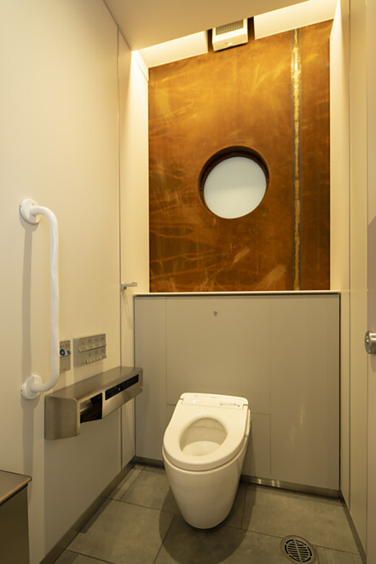

13 Die Toilettenanlage, entworfen von dem Architekten Sou Fujimoto, erinnert mit ihren weißen geschwungenen Linien an ein überdimensionales Waschbecken. (Standort: Nishisando/Architekt: Sou Fujimoto) Foto: The Nippon Foundation / TOTO Ltd.
14 Über den offenen Innenhof erreicht man die Damen- und Herrentoiletten. (Standort: Nishisando/Architekt: Sou Fujimoto) Foto: The Nippon Foundation / TOTO Ltd.
15 Zur Straße hin senkt sich die umgrenzende Außenwand ab und ermöglicht Menschen den Zugang zu Trinkwasser oder zum Händewaschen in unterschiedlichen Höhen. (Standort: Nishisando/Architekt: Sou Fujimoto) Foto: The Nippon Foundation / TOTO Ltd.
16 Die barrierefreie Unisex Toilette mit Wickeltisch ist über einen separaten Eingang mit automatischen Schiebetüren an der schmalen Seite des Gebäudes zugänglich. (Standort: Nishisando/Architekt: Sou Fujimoto) Foto: The Nippon Foundation / TOTO Ltd.
13. |  | 14.
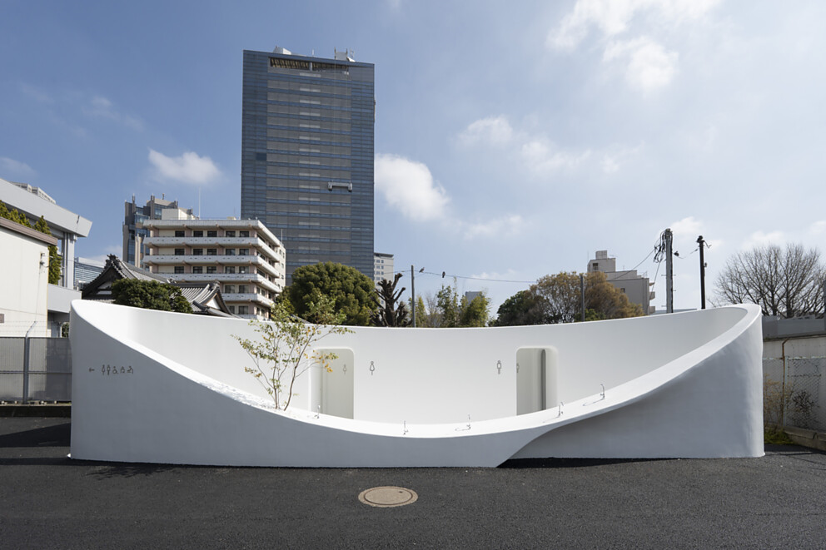 |  | 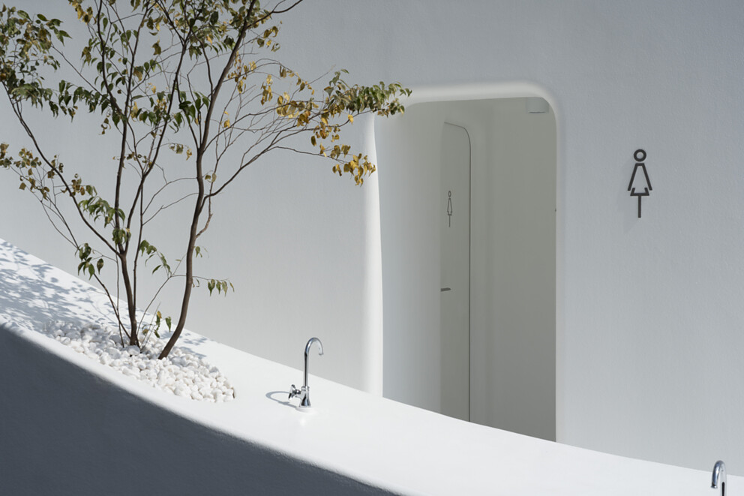
15. |  | 16.
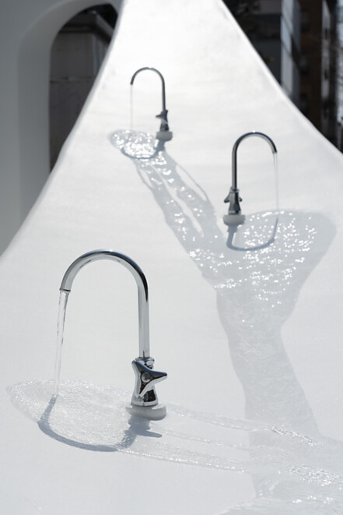 |  | 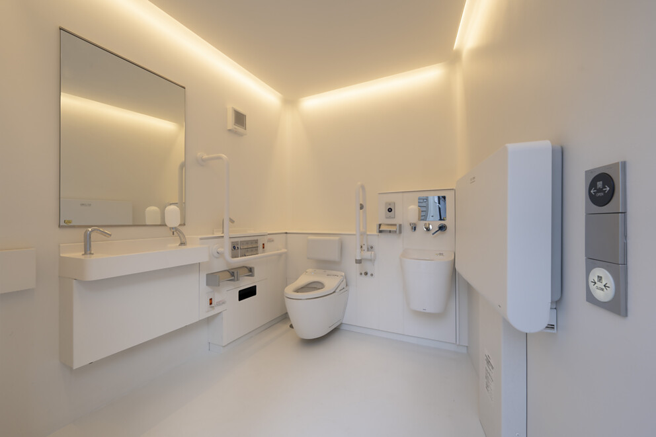

Über TOTO Europe
Bei TOTO, das zu den führenden internationalen Sanitärunternehmen zählt, steht der Mensch und sein Wohlbefinden im Mittelpunkt. Bereits 1917 in Kitakyushu, Japan, gegründet, entwickelt, produziert und vertreibt TOTO seit 2009 seine ganzheitlichen Badezimmerkonzepte für gehobene Ansprüche auch in Europa. Das Ziel ist es, durch Regeneration, Komfort und Hygiene ein neues Lebensgefühl zu schaffen und die Technik intelligent und nahezu unsichtbar in das Design zu integrieren. Japans führender Hersteller präsentiert als Komplettbadanbieter Sanitärkeramik, Armaturen und Accessoires. Das Unternehmen kann mittlerweile auf über 40 Jahre Entwicklung und Herstellung von WASHLET zurückblicken und hat bisher weltweit über 60 Mio. Stück verkauft. Auf dem Weg zu einem nachhaltig ausgerichteten Unternehmen, das die Entwicklung hin zu einer vollständig emissionsfreien Gesellschaft unterstützt, zeigt TOTO ein hohes Engagement: Mit dem Beitritt zur Initiative RE100 bekennt sich die TOTO-Unternehmensgruppe dazu, an allen Standorten bis zum Jahr 2040 vollständig auf Strom aus erneuerbaren Energien umzustellen. Im Juni 2021 erfolgte die Zertifizierung der Science Based Targets Initiative (SBT), um die Reduzierung von Treibhausgasen im Einklang mit dem Pariser Abkommen zu erreichen und auf dieser Grundlage die CO₂-Emissionen systematisch weiter zu reduzieren. Weltweit arbeiten mehr als 36000 Menschen bei TOTO.
Mehr über TOTO: de.toto.com

QR-Code der Medieninformation

